Catequesis 090405

Ciclo B
Domingo de Ramos

Entrada en Jerusalén

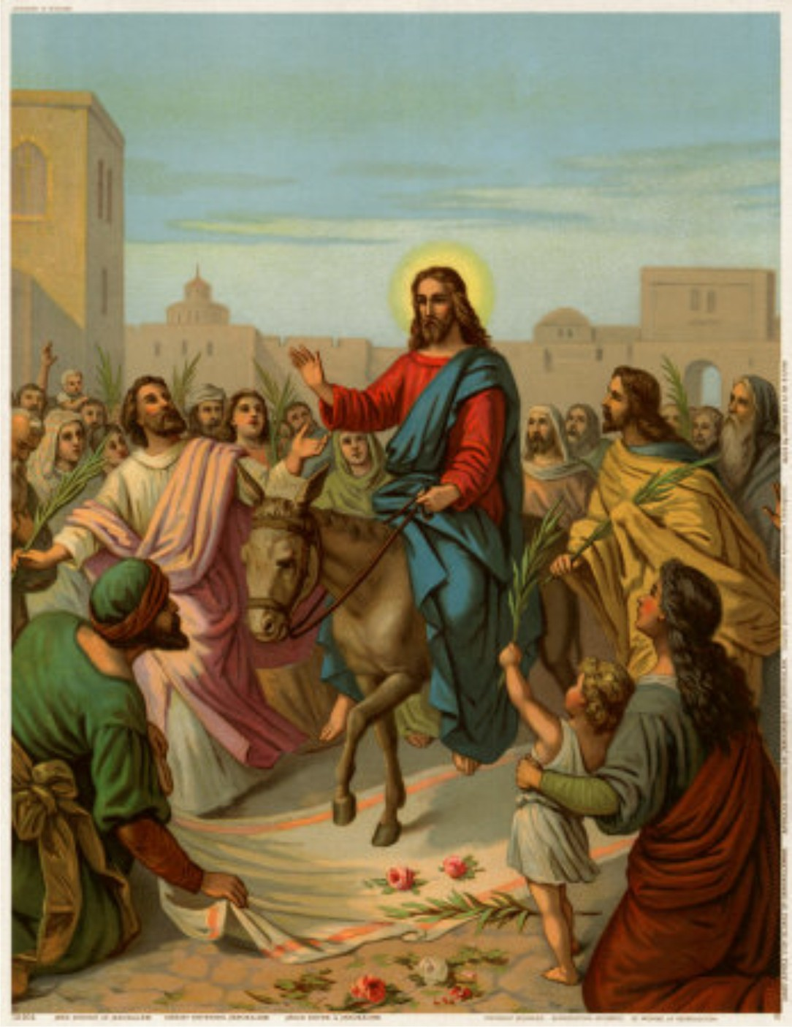

El tiempo de cuaresma termina con la entrada de Jesús en Jerusalén. Entonces empiezan los intensos días de la Semana Santa que recuerdan los acelerados y misterios últimos días de Jesús. La Iglesia recuerda la llegada a Jerusalén y la despedida de Jesús antes de ser entregado y crucificado

Primera lectura. Isaías 50 4-7

El Profeta Isaías nos recuerda la situación que iba a afectar a Jesús con las acusaciones y maltratos que van a dominar la últimas horas de su vida terrena

“El mismo Señor me ha dado una lengua de discípulo,
para que yo sepa reconfortar al fatigado con una palabra de aliento.
Cada mañana, despierta mi oído para que yo escuche como un discípulo.
El Señor abrió mi oído y yo no me resistí ni me volví atrás.
Ofrecí mi espalda a los que me golpeaban y mis mejillas,a los que me arrancaban la barba; no retiré mi rostro cuando me ultrajaban y escupían.
Pero el Señor viene en mi ayuda: por eso, no quedé confundido;
por eso, endurecí mi rostro como el pedernal, y sé muy bien que no seré defraudado.

Segunda lectura. Filipenses 2. 6-11

San Pablo ahonda el reclamo de los Profetas del Antiguo Testamento y resalta la voluntariedad de la entrega de Jesús y la profunda significación de los que su muerte, su kenosis, iba a provocar, antes de ser encumbrado – apoteosis- por el mismo Dios.

Hermanos: El, [Cristo Jesús], siendo de condición divina,
no retuvo ávidamente el ser igual a Dios.
Sino que se despojó de sí mismo tomando condición de siervo
haciéndose semejante a los hombres
y apareciendo en su porte como hombre;
y se humilló a sí mismo, obedeciendo hasta la muerte y muerte de cruz.
Por lo cual Dios le exaltó y le otorgó
el Nombre, que está sobre todo nombre.
Para que al nombre de Jesús toda rodilla se doble
en los cielos, en la tierra y en los abismos,
y toda lengua confiese que Cristo Jesús
es SEÑOR para gloria de Dios Padre.

Tercera lectura: Marcos 14- 1-15 y 47

Los últimos momentos de Jesús están llenos de intriga. Los adversarios le acechan. El discípulo traidor negocia la entrega. Los Apóstoles se sobresaltan y temen. Jesús se despide con unos mensajes eternos.

En aquel tiempo, faltaban dos días para la fiesta de la Pascua y de los panes ázimos. Los sumos sacerdotes y los escribas buscaban la manera de arrestar a Jesús con astucia, para darle muerte.
Porque decían: "No lo hagamos durante la fiesta, para que no se produzca un tumulto en el pueblo".
Mientras Jesús estaba en Betania, comiendo en casa de Simón el leproso, llegó una mujer con un frasco lleno de un valioso perfume de nardo puro, y rompiendo el frasco, derramó el perfume sobre la cabeza de Jesús.
Entonces algunos de los que estaban allí se indignaron y comentaban entre sí: "¿Para qué este derroche de perfume?
Se hubiera podido vender por más de trescientos denarios para repartir el dinero entre los pobres". Y la criticaban.
Pero Jesús dijo: "Déjenla, ¿por qué la molestan? Ha hecho una buena obra conmigo. A los pobres los tienen siempre con ustedes y pueden hacerles bien cuando quieran, pero a mí no me tendrán siempre.
Ella hizo lo que podía; ungió mi cuerpo anticipadamente para la sepultura. Os aseguro que allí donde se proclame la Buena Noticia, en todo el mundo, se contará también en su memoria lo que ella hizo".
Judas Iscariote, uno de los Doce, fue a ver a los sumos sacerdotes para entregarles a Jesús.
Al oírlo, ellos se alegraron y prometieron darle dinero. Y Judas buscaba una ocasión propicia para entregarlo.
El primer día de la fiesta de los panes ázimos, cuando se inmolaba la víctima pascual, los discípulos dijeron a Jesús: "¿Dónde quieres que vayamos a prepararte la comida pascual?"
Él envió a dos de sus discípulos, diciéndoles: "Vayan a la ciudad; allí se encontrarán con un hombre que lleva un cántaro de agua. Síganlo, 14 y díganle al dueño de la casa donde entre: El Maestro dice: "¿Dónde está mi sala, en la que voy a comer el cordero pascual con mis discípulos?".
Él les mostrará en el piso alto una pieza grande, arreglada con almohadones y ya dispuesta; prepárennos allí lo necesario".

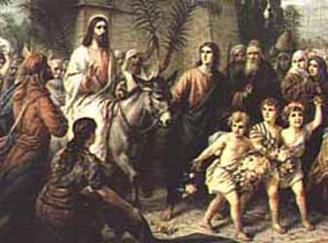

La Pasión, según San Marcos, se lee en muchas Eucaristías de este domingo. Se puede leer en este Evangelista, en los capítulos 14 y 15

COMENTARIO

La historia de los últimos días de Jesús, de las últimas horas, se precipita. Hoy la Iglesia celebra el último acontecimiento gozoso del Señor. Tiene sabor agrio y dulce. La gente le aclama con gozo al entrar en Jerusalén. Es el preámbulo de su drama mortal. Eso exacerba a sus enemigos que le recriminan. ¿No oyes lo que cantan esos [malditos]. Y Jesús les suelta la última confrontación. “Si esos callan, hasta las piedras se pondrán a gritar lo que vosotros no termináis de reconocer”.

El Domingo de Ramos tiene un sentido de gloria. Pero tiene detrás un marco lúgubre de muerte y de martirio. La Iglesia lo celebra con regocijo y recuerda con sus procesiones, cantos y sonidos festivo que algo grave y violento se viene encima.

La pasión de Jesús tuvo su escenario natural en las calles de Jerusalén y sus espectadores fueron diversos: los que le alababan y admiraban y los que luego le vituperaban, los discípulos que se sentían gozosos de que su maestro fuera aclamado y los adversarios que se agazapaban esperando su oportunidad para lanzarse sobre el Profeta.

Vamos a aclamarlo con ramas de romero, la sencillez del campo, con ramas de olivo, la fidelidad y la paz, o con las palmas, agua mansa en el desierto. Y entre gritos y silencios, Jesús el hombre más libre del mundo, entra en Jerusalén.

Su entrada no es un desafío, sino una entrega humilde para cumplir un designio divino. El grito de los seguidores y la ira de los perseguidores refleja una realidad profunda del misterio que ha estado proclamando toda su vida. Es el Reino de Dios, es decir la eterna lucha del bien contra el mal y del mal contra el bien, sabiendo que al final de todo triunfará el bien

+ + + + +

Los que le aclaman a Jesús reflejan la inocencia y la bondad: la alegría de los niños que le corean “Hosana al Hijo de David; y la fidelidad de los discípulos que le siguen en su camino hacia el riesgo.

El amor no es un sentimiento, es una decisión, una elección. La gente suele decir hay cosas que simplemente suceden: una traición, un ataque de corazón, un embarazo juvenil, la muerte… Todo esto no sucede porque sí, es consecuencia de las decisiones que la gente toma.
Jesús tomó decisiones auténticas y también sus discípulos, Judas incluido. Decimos que Jesús tenía que morir, que su muerte fue un acto del destino. Y no es cierto, pues sería aceptar el fatalismo como ley suprema del Universo. Otra cosa es que digamos que es un misterio incomprensible que El, por su ciencia divina, e incluso por su sagacidad humana, sabía que habría de acontecer.

Jesús decidió predicar y vivir de una manera peligrosa. Eligió el amor a nosotros y decidió amarnos a todos hasta el fin. Ese amor y esa decisión le llevaron a la muerte.

Judas hizo también una elección humana al traicionar a su Maestro. Y podía tener mil razones para justificar su decisión. Pedro decidió negar al Señor, una decisión humana dominada por el miedo. Los apóstoles huyeron cuando Jesús fue apresado, incluso la de Tomás que había animado a los demás a ir a Jerusalén y morir con él, y ninguno de ellos estuvo ante la cruz. Si embargo su Santa Madre y las Mujeres muy calculada y razonadamente se mantuvieron en el momento del suplicio.

Son muchas decisiones encontradas las que laten en esta fiesta del Domingo de Ramos. Una valientes y malas como la de José Caifás. Otras malas y cobardes como la de Pilatos, que firmó contra su voluntad la sentencia. Unas indiferentes y rudas como las de los soldados que le castigaban y otras resignadas como las del Cireneo que le tuvo que ayudar a llevar la cruz, por que se les moría en el camino.

Todas ellas nos indican que el hombre atraviesa por diversas situaciones y hay que estar Nuestras elecciones y decisiones pueden apagar el Espíritu y separarnos del amor de Jesús o destruir el amor de nuestros padres y hermanos.

+ + + + +

Si nosotros queremos vivir de cerca esta semana de pasión tenemos que comienza con el Domingo de Ramos, tenemos que elegir el amor, aún sabiendo que corremos el riesgo del sufrimiento y de la muerte.

Los soldados que le miraban y despreciaban, mientras jugaban a los dados, no sabía el drama grandioso del que eran protagonistas. Jesús sí lo sabía y realizó su sacrificio consciente de que moría en la cruz para liberar al mundo del pecado.

Jesús era también un jugador. Se jugó la vida por amor. La voces de los niños que le alaban se prolongaría por los siglos gritando “Bendito el que viene en nombre del Señor”.

Esta Semana Santa estamos invitados a tomar parte en el drama de Jesús, que también es nuestro drama. No somos ni espectadores ni turistas en las procesiones de Semana Santa. Con Jesús somos los protagonistas de la historia de la salvación. Celebramos nuestra vida, nuestra muerte y nuestra resurrección.

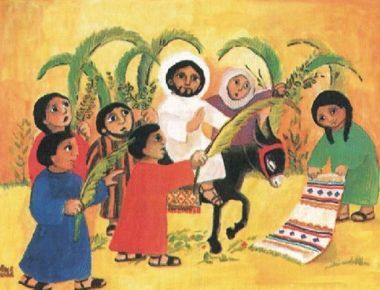

Catequesis modélica

- Experiencia

Veamos como se dan y ejecutan las penas de muerte en algunos países: horca en Irán, silla eléctrica en Norteamérica, inyección letal en Australia, fusilamiento en los sistemas militares. Apareamiento en los rústicos ambientes talibanes…

- Reflexión

Cómo fue la muerte de Jesús. El educador puede reflejar que la pena de cruz los romanos la reservaban para ladrones y esclavos y tenía por fin el escarmiento. Jesús murió en ella por que quienes se la impusieron le consideraron un malhechor y lo que pretendía era desacreditarle ante sus seguidores.
Hay que insistir que el sistema era cruel. Y que fue un misterio el que Jesús quisiera morir de esa manera. Pero qua la cruz quedó grandiosamente dignificada como signo del cristiano, pues ella es el emblema del perdón del pecado

- Acción

Recoger los cuatro texto de los Sinópticos y perfilar un calendario de los siete días, para tene4r una visión global de toda la Semana Santa y de los misterios, diversos misterios, que se conmemoran. Que hizo o pudo hacer el domingo, primer día de la semana no festivo… el lunes, el martes, el miércoles. El jueves la cena, el viernes la condena y muerte, el sábado el descanso, el domingo la nueva semana, la nueva vida, la nueva realidad cristiana

- Participación

Hacer ante los demás una entrevista simulada, periodística o no, a un protagonista del a pasión.. un soldado, una criada, la verónica, el cireneo,
Después de sintetizar ante los demás sus respuestas supuestas, poner su nombre en un mapa conceptual realizado por el educador (tres ramas: adictos, adversarios, indiferentes… (Adictos: Santa Madre, mujeres, apóstoles, mujeres…; adversarios: Sanedrín, Pilatos, soldados… ; indiferentes: soldados, )

5. Interiorización

Realizar una sesión de invocaciones en la que cada uno da las gracias a Jesús por habernos salvado…

Ejercicios catequísticos

Para pequeños

Colorear y explicar gráficos del tipo de los que siguen
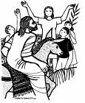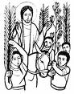
Con niños pequeños conviene desdramatizar la pasión y evitar descripciones demasiado violentas. Hay que resaltar más los aspectos amoroso del misterio de la redención

Para medianos

Preparar un diseño de los lugares que salen en la pasión del señor y buscar los acontecimientos que se suceden en ellos. El templo, , el Palacio de Anas, el de Caifás, la Torre Antonia.. el Huerto… etc. A medida que se van relatando hechos es bueno perfilar el dibujo en un plano ..
Interesa que el educador siga un orden pedagógico para facilitar la memorización y la interpretación de los acontecimientos

Para mayores

Resumir en un Decálogo las grandes frases o sentencias aparecidas en los Evangelios sobre la pasión del Señor.. Cada uno prepara leyendo los textos diez frases, ni una más ni una menos... Luego se inicia una discusión sobre las distintas propuestas de cada uno… Se determina por votación cuales son las más significativas… Y al fin todos corrigen su “decálogo” en conformidad con la conclusión final.
El educador pede ir aprovechando para ofrecer razones y criterios sobre las mejores elecciones, sin imponer sus puntos de vista…

Vocabulario. Procesión. Hosanna. Hijo de David. Condena. Sentencia. Flagelación. Cruz. Muerte. Pasión. Redención. Sufrimiento. Sanedrín. Procurador. Calvario. Gólgota. Crucifixión. Vía dolorosa. Viacrucis. Cenáculo.

Libros

Jesua, el profeta judío: Jesús de Nazaret, el viaje y su ejecución en Jerusalén. Carlos Almira. Barcelona Entrelineas. 2005

Acercarse a Jesús: cuaresma t Semana Santa José María torras. Madrid. Rialp. 1999

De Getsemaní a Pascua: encuentro y convivencias sobre la Pasión. Varios. Madrid. CCS. 2003

Jesucristo en el Nuevo Testamento Martín Karrer. Salamanca. Sígueme ., 2002

Jesucristo, salvación de todos . Luis Francisco Ladaria. Salamanca. San Pablo. 2007

Pasión de Nuestro Señor Jesucristo Felipe Ramos. Madrid. Edibesa. 2007
La pasión de nuestro Señor Jesucristo . Federico Suárez. Madrid. Rialp. 2006

Reflexiones sobre la pasión del Señor. Manuel Fernández de la Cueva. Madrid. Ediciones STJ. 2007

